План – конспект

урока информатики и ИКТ

в 7 классе

Тема: «ИНФОРМАЦИОННЫЕ МОДЕЛИ»

Цель:
выработать у учащихся навыки создания информационных моделей
Задачи:
- Интерпретация понятия «информационные модели»
- Реконструкция гипотезы по опыту, эксперименту ученых

Тип урока: усвоение новых знаний и умений
Методы: проблемно – поисковый, мозгового штурма, дедуктивный
Технологии: учебное проектирование
Формы работы: групповая, парная, индивидуальная, фронтальная.

Средства обучения:
Учебник: Босова Л.Л. Информатика. Учебник для 7 класса. М. Бином. 2008 г
Босова Л.Л. Информатика. Рабочая тетрадь для 7 класса. М. Бином. 2008 г.
Мультимедийная презентация
«Информационные модели», содержащая фрагменты для отдыха - создана учителем
Интерактивная доска
Используется для проверки домашнего упражнения из рабочей тетради и выполнения упражнений в классе

План урока
1. Мотивационный этап.
- Организационный момент. Распределение учащихся по группам на соревнующиеся команды. Все результаты работы участников идут в зачет команд.
- Мотивация. Актуализация знаний
- Постановка проблемы.
- Целеполагание и постановка задач урока.
- Операционный этап.
- Формулирование гипотезы.
- Формирование учебных действий.
  - интерпретация новой темы с демонстрацией мультимедийной презентации и параллельным выполнением задания в рабочей тетради.
  - определение вида информационных моделей ноосферной тематики, демонстрируемых на экране, с помощью схемы, приведенной в учебнике;
  - ответы на вопросы из учебника;
  - выполнение заданий в рабочей тетради, с одновременной проверкой на интерактивной доске;
  - работа с шуточным рассказом на интерактивной доске.
  - презентация из работ учеников начальной школы – медитация.
  - создание группами знаковых моделей по темам, демонстрируемым на интерактивной доске
  - оценка работы групп со знаковыми моделями
  - работа учащихся в паре по созданию смешанных информационных моделей за компьютером .
  - упражнения для глаз.
  - оценка работы в парах по созданию смешанных информационных моделей
  - защита гипотезы о понятии «информационные модели».
- Аналитический этап.
  - выполнение цели и задач урока, решение проблемы (рефлексия)
  - формирование умений оценки и самоконтроля учащихся
  - комментирование домашнего задания, подведение итогов

Ход урока:
Слайд | Деятельность учителя | Деятельность ученика
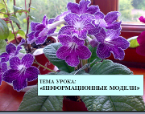 | - Мотивационный этап.  - Организационный момент  Сообщает тему урока, а также то, что это будет урок – соревнование. Соревноваться будут 4 группы. Каждый ответ участника приносит команде 1 балл. По набранному количеству баллов будет определена команда – победитель. | Запись в тетрадь  Распределение учащихся на 4 группы. Ознакомление с правилами работы в группе.
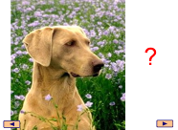  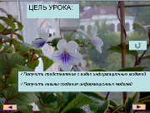 | - Мотивация. Актуализация знаний.  Зачем нужны информационные модели человеку? Возможно ли обойтись без них? Возможно ли познание окружающего мира без моделирования? В чем заключается преимущество человека, способного создавать информационные модели?  - Формулирование проблемы:  - Рассказывает об увиденном на улице объявлении, в котором только фото собаки и больше ничего нет.  - Задаёт вопросы:  а) какое отношение этот случай имеет к теме урока;  б) какую информацию содержит  объявление  в) с какой целью оно было вывешено  3. После выдвижения всех вариантов проблем от каждой группы спрашивает, достаточно ли было информации в объявлении? | Внимательно слушают и отвечают на вопросы и выявляют у себя дефицит знаний о понятии «информационные модели» и умение создавать информационные модели и применять их в своей деятельности  Отвечают, что фото – это модель собаки  Приходят к выводу, что информации недостаточно, модель нужно дополнить, т.е. получится другая модель. Какая другая? Пока неизвестно.  Предлагают формулировку проблемы о понятии «информационные модели».  Следовательно, на уроке нам нужно выяснить виды информационных моделей (развиваются логические операции: анализ, обобщение, умозаключение).  Отвечают, что информации недостаточно.
 | - Целеполагание и постановка задач урока.  Цель:Цель:  выработать у учащихся навыки создания информационных моделей  Задачи:  - Интерпретация понятия «информационные модели»  - Реконструкция гипотезы по опыту, эксперименту ученых  Операционный этап.  - Формулирование гипотезы.  . | Самостоятельно или совместно с учителем формулируют цель и задачи урока.  Самостоятельно в группах формулируют определение понятия «информационные модели» и озвучивают. Все предлагаемые варианты размещаются на интерактивной доске: старший группы набирает текст гипотезы за компьютером и сохраняет его в виде файла с помощью локальной сети в общую папку на компьютере учителя, Содержимое файлов демонстрируется на интерактивной доске.
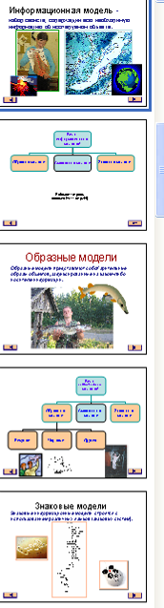 | - Формирование учебных действий.  - интерпретация новой темы с демонстрацией мультимедийной презентации со схемой видов моделей.  - и параллельным выполнением задания в рабочей тетради.  Учитель помогает учащимся формировать учебные действия через исследовательский характер задания, создает ситуацию, позволяющую проявить самостоятельность учащимся, организует работу с учеником.  - На основе полученных знаний о знаковых и образных моделях, предлагает определить, что такое смешанные модели  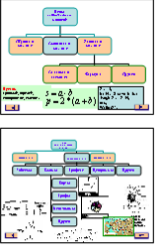 | формулируют понятия образных и знаковых моделей  Выполняют задание № 11 (стр.34) в рабочей тетради (схема видов информационных моделей) – когнитивная деятельность учащихся.  Опираются на понятие как способ действия.  Отрабатывают умения анализировать условие задания, планировать свою работу, самостоятельно пополнять свои знания, находить рациональный способ решения, составлять опорные схемы и определять виды информационных моделей на конкретных примерах и иллюстрациях.  Высказывают предположения, что смешанные модели содержат элементы знаковых и образных моделей (умозаключение)
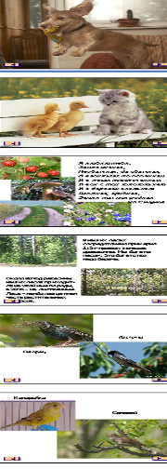  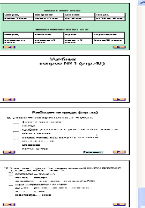  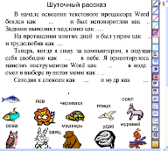 | - Демонстрирует слайды с образными, знаковыми и смешанными моделями: забавными фото животных , пейзажами природы, фото птиц, таблицы с информацией о птицах, статистические данные о природных ресурсах  - Предлагает вопросы из учебника  - Предлагает ученикам создать смешанную модель, дополняя шуточный рассказ отсутствующими фрагментами. Фрагменты выбираются из предложенных на интерактивной доске картинок, и перемещаются в нужное место текста.  - Предлагает выполнить творческое задание:  демонстрирует на интерактивной доске темы для информационных моделей;  предлагает обсудить результаты работы групп  - Создание смешанных информационных моделей за компьютером  Поясняет, что выполненная компьютерная работа будет демонстрироваться ученикам начальной школы в качестве образца.  Упражнения для глаз | Определяют виды моделей, пользуясь схемой в учебнике (рис. 2.1, стр.46), а также цель создания модели и информацию, которую содержит модель (анализ)  Создают смешанную модель на интерактивной доске на основе шуточного рассказа.  Работа в группах, создание знаковых информационных моделей на темы природы.  Демонстрация результата  Работа в парах за компьютером в Power Point или Word (по выбору). Создание смешанных информационных моделей. Картинки с пейзажами природы вставляют в текст из коллекции Microsoft или из Internet.  Выполняют упражнения для глаз.
 | - Релаксационная пауза (презентация работ учеников начальной школы – «Путешествие Вини – Пуха за мёдом», далее медитация)  : | Релаксация, медитация
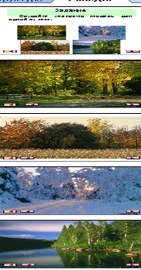 | - Аналитический этап.  - Выполнение цели и задач урока (рефлексия).  Предлагает инверсию о выполнении учащимися цели, задач и проблемы урока.  - Формирование умения оценки и самоконтроля учащихся.  Демонстрирует на интерактивной доске смешанные модели, созданные учащимися в парах, предлагает дать оценку этим моделям, используя алгоритм оценивания. | Считают, что цель достигнута, задачи решены, проблема разрешилась, т.к. исчез недостаток в знаниях об информационных моделях и их классификации.  Ученики владеют критериями оценки, соотносят результат с условиями задания, с эталоном. Содержательно обосновывают правильность или ошибочность своего результата и результата другого ученика, анализируют причины  затруднения и планируют пути их преодоления
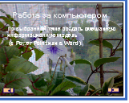
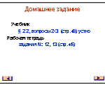 | - Комментирование домашнего задания, подведение итогов.  Домашнее задание (на слайде):  Учебник:  § 2.2, вопросы 2-3 (стр.49) устно  Рабочая тетрадь:  задания № 12, 13 (стр.45)  Пояснение домашнего задания | Запись в тетрадь
Подводит итог урока, выставляет отметки учащимся.
.

